**Туркевич Павел Тадеев (Turczynski Paweł)**

28 октября 1795 г – крещение (НИАБ 136-13-894, лист 26, №47/1795-р (ориг)), (РГИА 823-2-18, лист 253об,№35/1795-р (коп)).

Лист 26. **Метрическая запись №47/1795-р (ориг).**

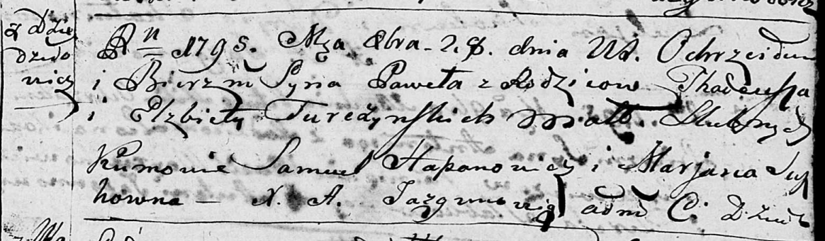

Дедиловичская Покровская церковь. 28 октября 1795 года. Метрическая запись о крещении.

Turczynski Paweł – сын родителей с деревни Дедиловичи.

Turczynski Thadeusz – отец.

Turczynska Elżbieta – мать.

Hapanowicz Samuel - кум.

Suszkowna Marjana - кума.

Jazgunowicz Antoni – ксёндз.

**РГИА 823-2-18:** Лист 253об. **Метрическая запись №35/1795-р (коп).**

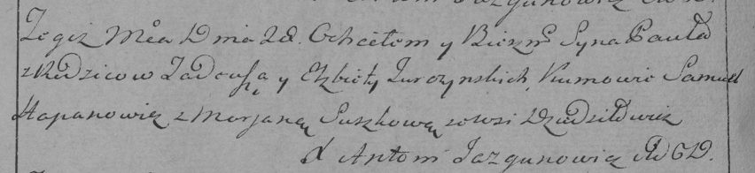

Дедиловичская Покровская церковь. 28 октября 1795 года. Метрическая запись о крещении.

Turczynowicz Paweł – сын родителей с деревни Дедиловичи.

Turczynowicz Tadeusz – отец.

Turczynowiczowa Elżbieta – мать.

Hapanowicz Samuel – кум.

Suszkowa Marjana – кума.

Jazgunowicz Antoni – ксёндз.